辽师大附中上学期期中考试
高 一 生 物 试 题
命题：高亮 校对：高艳华 考试时间：90分钟
一、选择题：（本题共40小题，1－20每题1分，21－40每题2分，总计60分）
1．在生物体内含量极少，但对维持生物体正常生命活动必不可少的元素有
A．Fe、Mn、Zn、Mg B．Mn、Cu、Zn、Ca
C．Zn 、Mn、Cu、B、 D．Mg 、Mn、Cu、Mo
2．在下列生理过程中，细胞内自由水与结合水比值增加的是
A．细胞衰老 B．作物越冬 C．鲜种子被晒干 D．种子萌发
3．两个氨基酸分子脱水缩合生成二肽，脱去的水分子中的氧来自
A．羧基 B．氨基 C．R基 D．羧基和氨基
4．医生给低血糖休克病人在静脉内注射50％的葡萄糖溶液，其目的主要是
A．供给全面的营养 B．供给能量 C．维持细胞渗透压 D．供给水分
5．谷氨酸的R基为-C₃H₅O₂，在一个谷氨酸分子中，含有碳和氧的原子数分别是
A．4，4 B．5，4 C．4，5 D．5，5
6．细菌具有的结构特点是
A．没有DNA B．没有细胞质 C．没有核糖体 D．没有成形的细胞核
7．下列物质不在核糖体上合成的是
A．唾液淀粉酶 B．胰岛素 C．核糖核酸 D．抗体
8．细胞学说揭示了
A．植物细胞与动物细胞的区别 B．细胞为什么要产生新的细胞
C．生物体结构的统一性 D．细胞是一个完全独立的单位
9．植物从土壤中吸收并运输到叶肉细胞的氮和磷，主要用于合成
①淀粉 ② 葡萄糖 ③脂肪 ④ 磷脂 ⑤ 蛋白质 ⑥ 核酸
A．①④⑥ B．③④⑤ C．④⑤⑥ D．②④⑤
10．人和水稻共有的细胞结构有
①细胞壁 ②细胞膜 ③细胞质 ④细胞核 ⑤叶绿体 ⑥线粒体 ⑦高尔基体
⑧内质网 ⑨核糖体 ⑩中心体 液泡
A. ②③④⑥⑦⑧⑨ B. ①②③④⑥⑧⑨
C. ②③④⑥⑦⑨⑩ D. ②③④⑤⑥⑦⑨
11．现提供新配置的斐林试剂甲液（0.1g/ml NaOH溶液）、乙液（0.05g/ml CuSO₄溶液）、蒸馏水，则充分利用上述试剂及必需的实验用具，能鉴别出下列哪些物质：
①葡萄糖 ②蔗糖 ③胰蛋白酶 ④DNA
A．只有① B．①和② C．①和③ D．②、③和④

12．构成纤维素、RNA、唾液淀粉酶的化学成分中，共有的化学元素是
A．C、H、O B．C、H、O、N
C．C、H、O、N、P D．C、H、O、N、P、S
13．符合右图类别关系的是
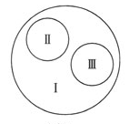
A．Ⅰ脱氧核糖核酸、Ⅱ核糖核酸、Ⅲ核酸
B．Ⅰ多糖、Ⅱ淀粉、Ⅲ乳糖
C．Ⅰ固醇、Ⅱ胆固醇、Ⅲ维生素D
D．Ⅰ蛋白质、Ⅱ酶、Ⅲ脂肪
14．RNA在完全彻底水解后，得到的化学物质是
A．氨基酸、核苷酸、葡萄糖 B．氨基酸、葡萄糖、碱基
C．脱氧核糖、碱基、磷酸 D．核糖、碱基、磷酸
15．下列哪一项不属于细胞膜的功能
A．控制物质进出细胞
B．提高细胞内化学反应的速率
C．将胰岛细胞形成的胰岛素，分泌到胰岛细胞外
D．作为系统的边界，维持细胞内部环境的相对稳定
16．下列可以作为制备纯净的细胞膜的材料的是
A．神经细胞 B．洋葱根尖分生区细胞 C．鸡的成熟红细胞 D．人的成熟红细胞
17.在组成生物体蛋白质的氨基酸中，酪氨酸几乎不溶于水，而精氨酸易溶于水，这种差异的产生取决于
A．两者的R基组成不同 B．酪氨酸的氨基多
C．两者的结构完全不同 D．精氨酸的羧基多
18．用³²P标记磷脂中的磷，在下列哪组细胞器不能检测到³²P的存在
A.线粒体和叶绿体 B.内质网和高尔基体
C.线粒体和高尔基体 D.核糖体和中心体
19. 研究发现生物体内有七十多种酶的活性与Zn^{2＋}有关，这说明无机盐
A．对维持酸碱平衡有重要作用 B．对维持细胞形态有重要作用
C．对维持生物体的生命活动有重要作用 D．对调节细胞内溶液的浓度有重要作用
20. 下列有关叙述错误的是
A．一切生物的生命活动都是在细胞内或在细胞参与下完成的
B．除病毒外，一切生物体都是由细胞构成
C．单细胞生物依靠单个细胞就能完成各种生命活动
D．烟草花叶病毒可以独立完成生命活动
21. 一段朽木，上面长满了苔藓、地衣，朽木凹处聚积的雨水中还生活着孑孓、水蚤等，树洞中还有老鼠、蜘蛛等。下列各项中，与这段朽木的“生命系统层次”水平相当的是
A．一间充满生机的温室大棚 B．一块稻田里的全部害虫
C．一片松林中的全部生物 D．一个池塘中的全部鲤鱼
22. 将从大肠杆菌细胞中提取到的核酸彻底进行水解，直至形成不能再水解的小分子，则能得到的小分子的种类共有
A．9种 B．8种 C．6种 D．4种
23.科学家在利用无土栽培法培养一些名贵花卉时，培养液中添加了多种必需化学元素。其配方如下：
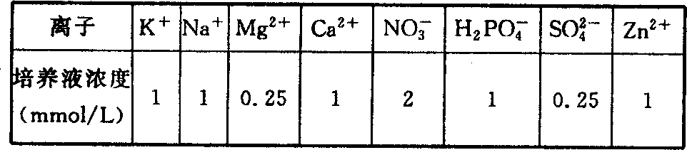

其中花卉根细胞吸收最少的离子是：
A．Ca²⁺ B．SO₄^{2－} C．Zn²⁺ D．H₂PO₄－
24. 若以图甲代表与生命系统相关概念的范围，其中正确的是
a
b
c
甲
供选项 | a | b | c
A | 生物大分子 | 细胞 | 组织
B | 个体 | 种群 | 群落
C | 生态系统 | 群落 | 种群
D | 组织 | 系统 | 器官
25．据图回答，下列叙述正确的是
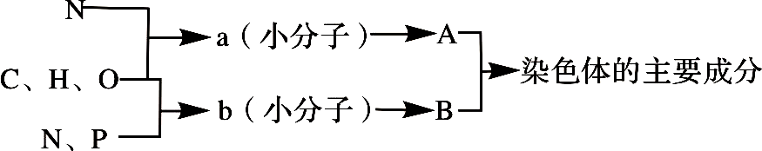

A．a的种类约有20种，b的种类有8种
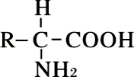
B．a的结构通式可表示为
C．B中含有核糖
D．a均可在人体细胞中合成
26.现有氨基酸800个，其中氨基总数为810个，羧基总数为808个，则由这些氨基酸合成的含有2条肽链的蛋白质共有肽键、氨基和羧基的数目依次分别为 A.798、2和2 B.798、12和10 C.799、1和1 D.799、11和9
27．分析多肽E和多肽F，得到以下结果：
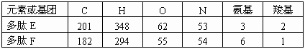
两种多肽中氨基酸的数目最可能是：
A．199，181 B．340，281 C．58，53 D．51，49
28. 器官移植手术最大的障碍是机体发生排斥反应，这主要是由于细胞膜具有识别作用，与该功能有关的结构基础是
A．细胞膜是系统的边界 B．细胞膜具有信息交流的功能
C．细胞膜的主要成分是磷脂分子 D．细胞膜表面有糖蛋白
29.右图为核苷酸的模式图，下列相关说法正确的是
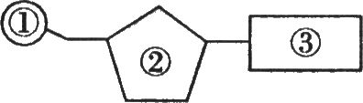
A．人体内的③有5种，②有2种
B．细菌细胞中含A、T、C三种碱基的核苷酸共有4种
C. ③在生物体中共有8种
D．DNA与RNA在核苷酸上的不同点只在②方面
30．将用放射性同位素标记的某物质注入到动物体内，经检测，新生细胞的细胞核具有
放射性，注入的物质最可能是
A．脱氧核苷酸 B.氨基酸 C.核糖核苷酸 D.核糖核酸
31. 将一黑色公绵羊的体细胞核移人到白色母绵羊的去核卵细胞中，并将此卵细胞植
入黑色母绵羊的子宫内发育，生出的小绵羊即是克隆绵羊。那么，此克隆绵羊为
A．黑色公绵羊 B．黑色母绵羊 C．白色母绵羊 D．白色公绵羊
32．某化合物所含元素种类比脂肪多N和S，该化合物最不可能具有的功能是
A．催化细胞内的化学反应 B．参与氧气的运输
C．调节血液中血糖的含量 D．细胞中主要的能源物质
33．关于生物体内水和无机盐的叙述，不正确的是
A．体内参与运输营养物质和代谢废物的水是自由水
B．植物吸收的无机盐PO⁻₄是合成DNA、RNA和纤维素等物质的原料
C．某些无机盐离子组成细胞中的复杂化合物
D．自由水与结合水的比例随生物个体代谢的强弱而变化
34．下列叙述正确的是
A．西瓜汁中含有丰富的葡萄糖和果糖，可用作还原糖鉴定的材料
B．向某人尿液中加入斐林试剂后直接出现紫色反应，说明其中含还原性糖
C．大豆组织样液加入双缩脲试剂出现紫色反应
D．观察DNA和RNA在细胞中的分布所用的材料必须始终处于活细胞状态
35．下列叙述不正确的是
A. 线粒体和叶绿体都与能量转换有关
B. 观察线粒体和叶绿体的实验中都要对实验材料进行染色
C. 人的心肌细胞比腹肌细胞线粒体多
D. 蓝藻没有叶绿体也能进行光合作用
36．下列说法正确的是
A．核糖体是艾滋病病毒、大肠杆菌、酵母菌共有的细胞器
B．线粒体参与植物细胞壁的形成
C．叶绿体是所有生物进行光合作用的场所
D．性激素的合成与内质网有关
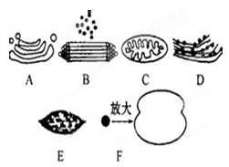
37．右图是几种细胞器的模式图，有关说法不正确的是
A．能进行有氧呼吸的细胞器是C
B．不含磷脂的细胞器有B、F
C．绿色植物细胞都含有A、C、D、E、F
D．B存在于动物和低等植物细胞中
38．下列叙述能够说明细胞(或者生物)代谢旺盛的有
①体内的自由水含量比结合水多 ②线粒体的数量多 ③细胞核的核孔数量多
④细胞膜上的蛋白质含量多
A．①②③ B．①②④ C．②③④ D．①③④
39．黄曲霉毒素是毒性极强的致癌物质。有关研究发现它能引起细胞中的核糖体不断从内质网上脱落下来。这一结果直接导致
A．染色体被破坏 B．高尔基体被破坏
C．中心体被破坏 D．分泌蛋白的合成受到影响
40. 有一条多肽链，分子式为CxHyOmNnS,将它彻底水解后，只得到下列四种氨基酸。分析推算可知，水解得到的赖氨酸个数为
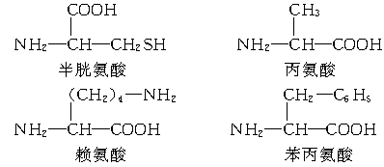
A. m-n+1 B. m-n C. n-m-1 D. n-m+1

二、非选择题：（本题共4道小题，总计40分）
- （15分）
I.（8分）蛋白质在动物体内的消化过程可表示为：
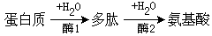

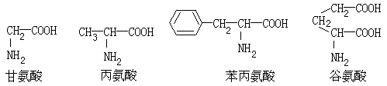
现有某种链状多肽，其化学式是C₅₅H₇₀O₁₉N₁₀，消化后只得到下列四种氨基酸：

（1）构成生物体蛋白质的氨基酸的共性是____________________________________，酶2的作用是____________________________。
（2）该多肽是由_________个氨基酸通过___________反应而形成的，该多肽合成过程中相对分子质量减少了_________________。
（3）胃液中的胃蛋白酶和肌肉中的肌动蛋白的结构不同的原因是：________________________________________________________________________。
（4）动物的羽毛、发丝中含有大量的蛋白质，这体现了蛋白质具有_________的功能。
（5）写出由甘氨酸和丙氨酸形成的二肽的结构式：_______________。
II.（7分）请据图回答下列问题：
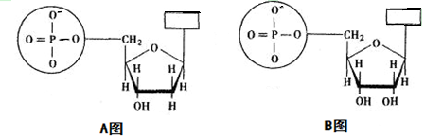
（1）A图所示的物质是 ，你判断的理由是 。
（2）若B图中的含氮碱基是G，则B图对应的物质名称是 。
（3）在“观察核酸在细胞中的分布”实验中，选用的染色液是 ；使用质
量分数为8%盐酸的作用是 。
（4）真核细胞的DNA主要位于细胞核内的 中，原核细胞的DNA主
要分布在 。
42．（11分）下图表示动、植物细胞（部分）亚显微结构模式图，请据图回答：
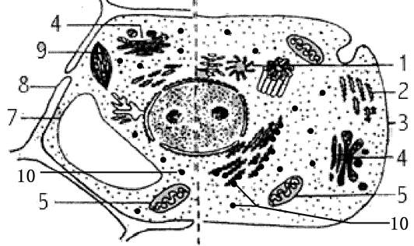
（1）若某细胞含有左、右两图中各种细胞器，则某细胞为 细胞。左图细胞可以代表高等植物细胞，做出判断的依据是此细胞具有[ ]____、 [ ]____、[ ]____等结构。如果左图不是大蒜根细胞，是因为有细胞器[ ]_____________。
（2）图中[5]表示的细胞器是_________，它能被________染成蓝绿色。该结构实现其生理功能消耗的主要能源物质是________________。
（3）为研究细胞内各种组成成分和功能，需将细胞器分离。分离各种细胞器常用的方法是 。具有双层膜但又不属于细胞器的结构是_______________。
（4）如果右图为人的胰岛细胞，与其分泌物的加工、运输和分泌直接有关的细胞器有___________(填序号)。
43.（9分）
（1）举报人称“蛋奶乳精”不含奶，就是淀粉加香精混合而成。若使用 （试剂）对“蛋奶乳精”样品进行检测，出现________________现象，表明确实含有淀粉。
（2）鉴定某婴儿奶粉蛋白质的含量是否符合质量标准。
实验原理：______________________________________________________ 。
实验材料及用具：标准婴儿奶粉溶液、待测婴儿奶粉溶液、0．1g/mL的NaOH溶液、0．01 g/mL的CuS0₄溶液、试管和滴管等。
实验步骤：①取两支试管分别加入________________（编号甲）和2mL的待测婴儿奶粉溶液（编号乙），其中甲组在本实验中起对照作用。
②分别向两支试管中加入1mL的______________，振荡，摇匀。
③再分别向两支试管中加入3～4滴______________，振荡，摇匀，比较颜色的变化。
④预期可能的结果和结论：
_________________________________________________________________________________________________________________________________________________。
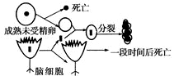
44.（5分）蛙成熟的未受精卵处于活跃的DNA合成状态，而脑组织细胞则不能分裂。科学家进行了如图所示的核移植实验，请分析回答下列问题：
(1)蛙成熟的未受精卵中DNA合成所需的酶是在细胞质基质中的________上合成的，并通过_________进入细胞核中；除此以外，细胞质还为细胞核代谢提供所需的________________等。
(2)脑细胞的无核部分仍能生活一段时间，但最终死亡的原因是___________________。
(3)本实验说明_________________________________________________________。

